Google thử nghiệm trình điều khiển phát nhạc mới trên Android 13 DP1
Tiện ích điều khiển phát nhạc mới to hơn và dễ sử dụng hơn.
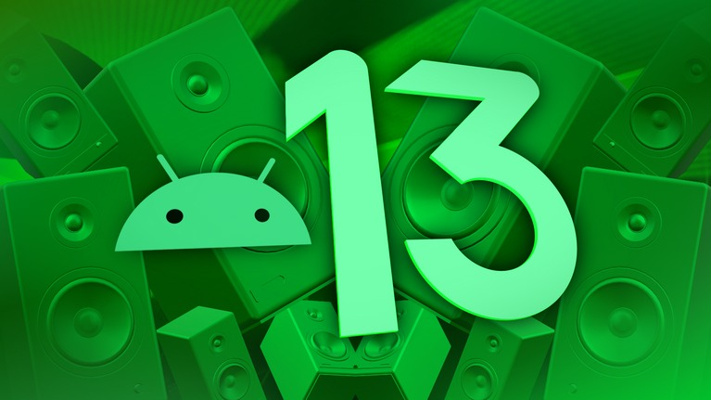
Mặc dù Android 12 đã mang đến một sự thay đổi lớn cho hệ điều hành phổ biến nhất thế giới, nhưng không phải mọi thứ đều được thiết kế lại. Trên Android 11, Google đã tích hợp widget (tiện ích) điều khiển phát nhạc vào trình đơn cài đặt nhanh, giúp bạn dễ dàng chuyển qua lại giữa các bài hát chỉ với một vài thao tác. Mặc dù tiện ích điều khiển phát nhạc tích hợp này không có bất kỳ thay đổi đáng kể nào trên Android 12, nhưng những gì xuất hiện trên Android 13 DP1 cho thấy nó sẽ được cải tiến vào năm 2022.
Kiểm tra bản Android 13 DP1, người dùng Mishaal Rahman đến từ trang web Esper.io đã có cái nhìn tổng quan về giao diện mới của tiện ích điều khiển phát nhạc trong bản cập nhật Android năm nay.
Theo đó, tiện ích phát nhạc mới trên khay thông báo của Android 13 lớn gần gấp đôi. Tuy vậy, nó sẽ không hiển thị ảnh bìa album nữa. Thay vào đó, là sự xuất hiện của các nút điều khiển lặp lại (repeat) và xáo trộn (shuffle) giúp bạn truy cập và điều khiển mọi thứ từ khay thông báo dễ dàng và thuận tiện hơn. Cũng tự tiện ích này, bạn có thể chọn đầu ra âm thanh mong muốn.
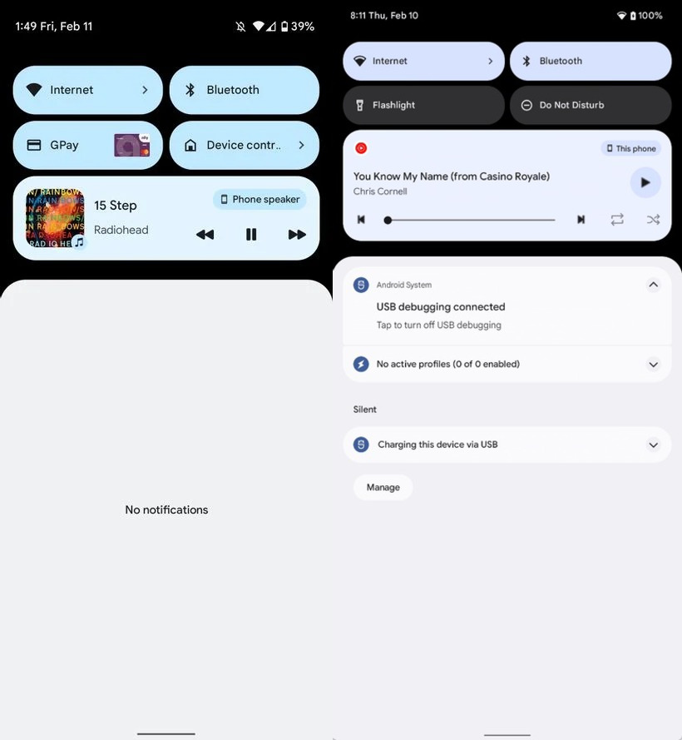
Bên trái: Android 12L. Bên phải: Tiện ích phát nhạc đang trong quá trình phát triển của Android 13
Android 13 DP1 hiện vẫn đang trong giai đoạn thử nghiệm. Phiên bản Android 13 chính thức dự kiến sẽ ra mắt vào mùa hè năm nay.
Ca Tiếu/Bành Lê
https://www.androidpolice.com/android-13-is-experimenting-with-a-whole-new-look-for-media-controls/

